Тихонова Ирина Владимировна
210-869-575

Урок «Решение задач на тему «Механическое движение» (7 класс)

Цели:
Образовательные: повторить основные понятия, формулы равномерного движения, закрепить навыки решения задач на формулы скорости, пути, времени при равномерном движении тел, изучить графическое представление движения.
Развивающие: создать условия для развития у школьников речевых навыков, содействовать развитию способностей к анализу и синтезу, способствовать развитию умений находить связь между физическими величинами и представлять их графически.
Воспитательные: содействовать воспитанию уважения друг к другу, развитию умения сотрудничать, выслушивать товарища; создать условия для развития у школьников стремления к познанию.

Ход урока:
- Организационный момент.
Учитель: Ребята, предлагаю вам составить сегодня на уроке осенний букет.
Осень – чудесная пора. Такая игра красок. Солнышко уже обманчиво, светит, но не греет. Но от солнечного света на душе всегда очень радостно. Давайте перенесем этот свет и игру красок на наш урок.

Сегодня в ходе урока мы должны закрепить навыки работы по теме «Механическое движение»: перевод единиц измерения физических величин в систему СИ, расчет пути, скорости и времени движения, и получить новые знания – научиться графически описывать механическое движение.
На рабочих столах вы видите листы самоконтроля и самооценки.

Лист самооценки и самоконтроля.
Фамилия, имя ______________________________

№ задания | Оценка | Затруднения, которые испытывал(а) при выполнении задания
Задание №1
Задание №2
Задание №3
Оценка за урок:

В этих листах в течение всего урока вы сами будете оценивать выполняемые задания.
Итак, начнем.

2) Давайте вспомним основные понятия темы «Механическое движение».
Вопросы для фронтального опроса: (вопросы выведены на мультимедийный экран – Презентация.pptx слайд №2)
Что называют механическим движением?
Приведите примеры механического движения.
Что такое траектория движения?
Какие виды прямолинейного движения существуют?

Учитель: Сегодня мы с вами порешаем задачи на равномерное движение.
Назовите один из важных моментов при решении задач. (умение переводить в систему СИ)
Давайте разомнемся.

Возьмите листочки с заданием №1 «Перевод в систему СИ»

I вариант II вариант
2 ч = 30 мин =
400 см = 20 км =
7,9 км/с = 6 км/мин =
1 сут = 2 сут =
72 км/ч = 108км/ч =

Проверим, как выполнено задание. (ответы появляются на доске - Презентация.pptx слайд № 4)
На экране появляются ответы - слайд № 4)
Ребята оценивают себя сами - количество правильных ответов соответствует оценке. Полученную оценку ставят в листы самоконтроля и самооценки.

Учитель: Чем отличается движение различных тел?
Ученики: У всех тел различная скорость.

Задание №2. (его можно выполнять в рабочих тетрадях) Презентация.pptx слайд №5.
Учитель: У кого самая большая скорость? А у кого самая маленькая? Расставить в порядке убывания скоростей.

Участник  соревнований | Скорость | Скорость в м/с | Место
Жираф | 14,6 м/с
Ласточка | 175 дм/с
Скворец | 12360 дм/мин
Заяц | 72 км/ч
Акула | 8,3 м/с

Ребята проверяют выполненное задание (Презентация.pptx слайд №6) и в листах самоконтроля ставят оценку.

Участник  соревнований | Скорость | Скорость в м/с | Место
Жираф | 14,6 м/с | 14,6 м/с | 4
Ласточка | 175 дм/с | 17,5 м/с | 3
Скворец | 12360 дм/мин | 20,6 м/с | 1
Заяц | 72 км/ч | 20 м/с | 2
Акула | 8,3 м/с | 8,3 м/с | 5

Учитель задает вопрос по интерактивной модели (рисунок 1).
На предыдущем уроке мы установили, что все тела могут двигаться равномерно или неравномерно. Причем, они могут двигаться в разных направлениях, быстро и медленно, замедляя или ускоряя свое движение, проделывая разный путь.

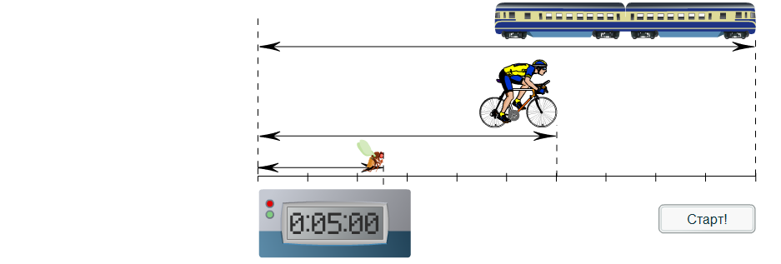

рисунок 1.

Учитель: Чем отличаются движения данных тел?

Учащиеся: Все тела прошли различное расстояние, у всех тел разная скорость.
Учитель: Предлагаю посчитать скорость всех тел и убедиться в том, что она, действительно, разная. Вспомним, как рассчитать скорость тела?

𝜐 =$\frac{ s}{t}$

Расчет скорости на интерактивной модели (рисунок 2).

В международной системе (СИ) за единицу скорости принимают скорость такого равномерного движения, при котором движущееся тело за 1 секунду проходит путь, равный 1 метру. Эту единицу называют 1 метр в секунду и обозначают 1м/с.
В нашем примере поезд за 5 с проехал 100м, велосипедист – 60 м, а муха пролетела 25 м.
Вычислите скорости движения этих тел.

К интерактивной доске выходят поочередно 3 учащихся и рассчитывают скорости движения поезда, велосипедиста и мухи.

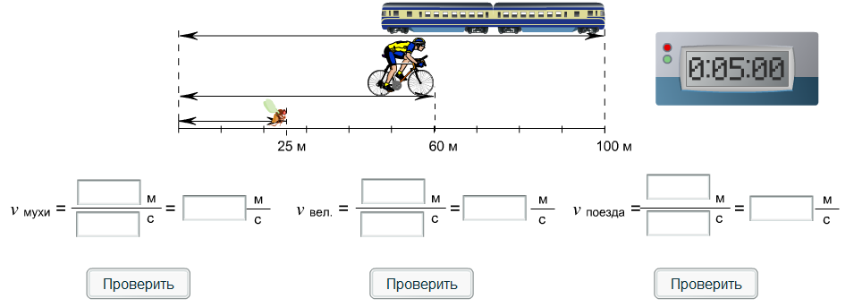

Рисунок 2.

Учитель: Какой вывод можно сделать?
Ученики: Чем больше скорость движения тела, тем больше пройденное телом расстояние.
Учитель: Как в математике называется такая зависимость?
Ученики: Прямая зависимость.

3) Графическое представление движения (рисунок 3).

Анализ графиков зависимости пути от времени и зависимости скорости от времени.
Путь, пройденный телом, и скорость его движения с течением времени могут изменяться. Поэтому для большей наглядности эти изменения часто изображают графически. Для построения графиков на горизонтальной оси (абсцисс) откладывают время, а на вертикальной оси (ординат) путь, пройденный телом или его скорость. Тогда график будет наглядно отображать зависимость пути от времени или скорости от времени.
Посмотрите, как выглядят графики зависимости пути от времени и скорости тела от времени при равномерном движении.

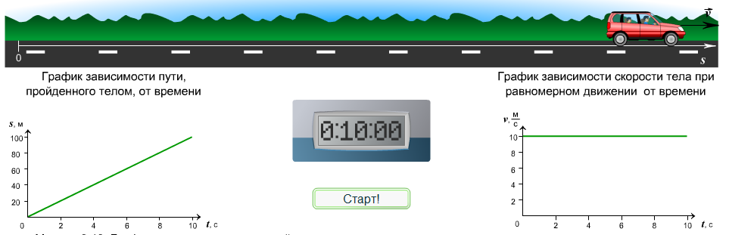

Рисунок 3.

Начертить графики в тетради.

Решим несколько задач письменно в тетрадях.
Задача 1.
Какой путь пройдет трактор за 30 минут, двигаясь со скоростью 30 км/ч?

Задача 2.
За какой промежуток времени, плывущий по течению, плот пройдет
1 км, если скорость течения 0,5 м/с?

Задача 3.
Трактор за 5 минут проехал 600 м. Какой путь он проедет за 0,5 ч, двигаясь с такой же скоростью.

На листах самоконтроля поставьте оценку за решение расчетных задач, а также итоговую оценку за урок. Листы самоконтроля и самооценки сдайте.

4) Домашнее задание:
Придумать задачу на тему «Механическое движение»

5) Рефлексия
Учитель: В начале урока мы с вами собирались составить осенний букет. Предлагаю тем ребятам, кто стал лучше разбираться в данной теме, поставить кленовый листочек в вазочку.

Итог урока: Букет из осенних листьев получился очень яркий и красивый.

Приложение. Презентация.pptx

